Projektauftrag
Projektbezeichnung:
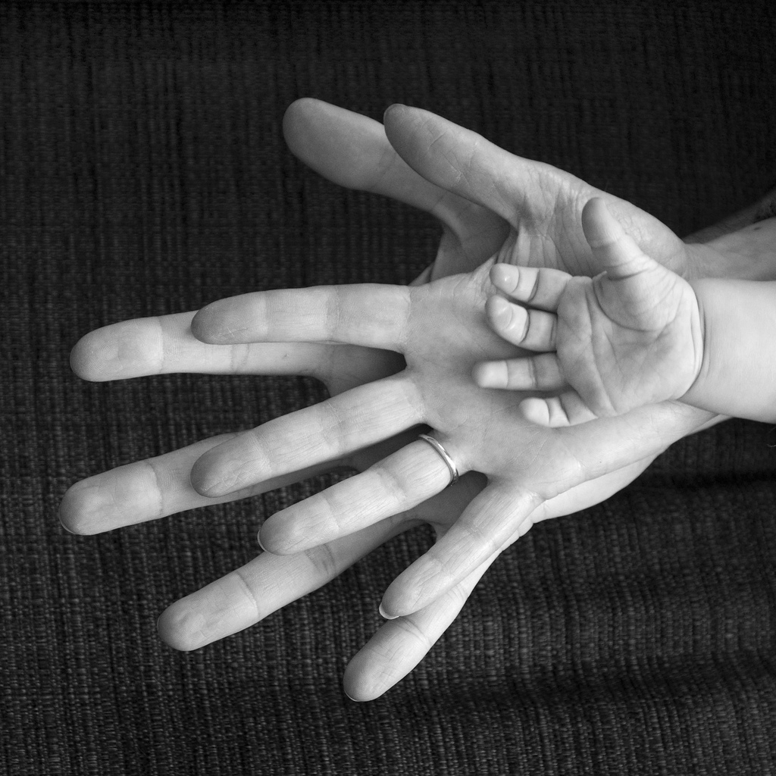
Hand in Hand
Projektauftraggeber:
Mag. Dr. Prof. Thomas Stütz
Projekthintergrund:
Viele Parkinson kranke Personen haben Probleme, den PC zu bedienen. Unser Ziel ist es, ihnen das Leben etwas zu vereinfachen.

Chancen:
Java Kenntnisse sammeln
Teamfähigkeit ausbauen
Projektendergebnis:
Brett mit 2 Pfeiltasten, die auf jeweils 3 Schaltern, zur Stabilisierung, liegen. Diese Tasten sind am Arduino angeschlossen.

Projektziel(e):
Den Benutz soll es möglich sein, mittels den Pfeiltasten auf dem Brett, in der Photoapp zwischen den Bildern wechseln zu können.

Dem Benutzer soll es leichter fallen, zwischen den Bildern an dem PC zu scrollen.

Projektbeschreibung:
Projektaufgaben:
- Fertigstellung der Teile
- Zusammensetzung der Einzelteile(Arduino und Brett)
- Programmieren und Testen
Projektstart:
Projektstart ist am 5.11.2015 mit der Zusage vom Mag. Dr. Prof. Thomas Stütz.
Projektende:
Abnahme der Projektergebnisse durch den Auftraggeber.

Projektressourcen:
- Projektkalkulation
Personal | Menge (Schätzung) | Euro à Einheit | Betrag | 1)
Stefan Smiljkovic |  |  |  | X
Andrej Sakal |  |  |  | X
Gabriel Ionescu |  |  |  | X

Material | Menge (Schätzung) | Euro à Einheit | Betrag | 1)
Schalter | 6 | 3 | 18
Holz (Knopf) | 2 | 1 | 2
Holz (Bodenplatte) | 1 | 2 | 2
Arduino |  |  |  | X

1) „X“ wenn ausgabenwirksam
Gesamt: | 22€

- Abschätzung der Erlöse aus dem Projekt
Es werden keine Erlöse erwartet.
- Welche Ressourcen werden vom Auftraggeber zur Verfügung gestellt?
Arduino, Schalter
Projektrisiken:
Programmieren: Aufwandsrisiko durch Überforderung
Projektziel: Zeitrisiko
Projektorganisation:
Projektleiter
Stefan Smiljkovic
Projektteam
Stefan Smiljkovic – Projektmanager/Programmierer
Andrej Sakal – Programmierer
Gabriel Ionescu - Programmierer

Begleit-/Steuergruppen, Lenkungsausschuss

Abschluss des Projektauftrages:
Fertigstellung bis zum Tag der Offenen Tür am 22.1.2016

